Rutinbeskrivning – Program som startar oregelbundet
Det finns ett behov att visa program på webben som inte startar varje läsår, även de läsår det inte har en start.
För att hantera detta så behöver det skapas ett ”dummy-tillfälle” i Ladok som INTE annonseras till NyA/antagning.se.
På dummytillfället sätts en anmälningskod, manuellt, som är lätt att identifiera som en dummykod, ex. YYYYY, HHHHH, PPPPP etc,
På programmets sida på webben läggs en info-ruta om nästa planerade programstart.
Ex.
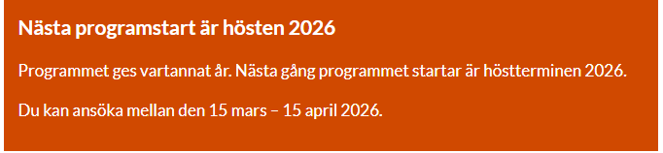
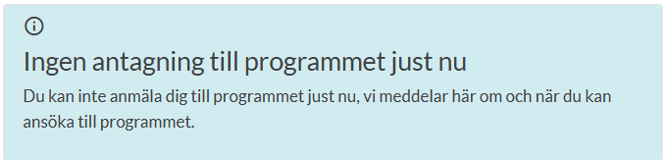

Arbetsgång/ansvar
- Tillfället läggs upp av fakultet/institution, Ladokfunktionen stöttar vid frågor och ser till att tillfället har rätt datum och andra värden för att det inte ska publiceras på antagning.se
- Info-rutan hanteras av KOM

